

**Manual de Usuario**

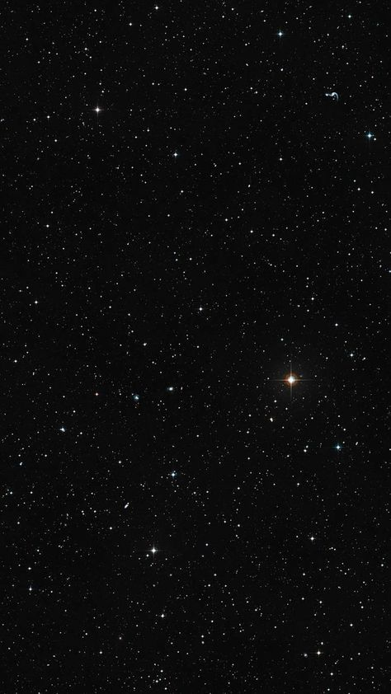

**Índice**

**Acerca del Manual…………………… 3**

**Acerca del Juego………………………. 4**

**Pantalla Principal……………………… 5**

**Editar Opciones…………………………6**

**Seleccionar Menú………………………..7**



**Acerca del Manual**

**Este documento tiene como finalidad ayudar a cada jugador mostrando las gráficas de cómo puede jugar, para facilitar el uso y tener una buena experiencia al momento de jugar, esperando que usted tenga el máximo entretenimiento a la hora de jugar.**

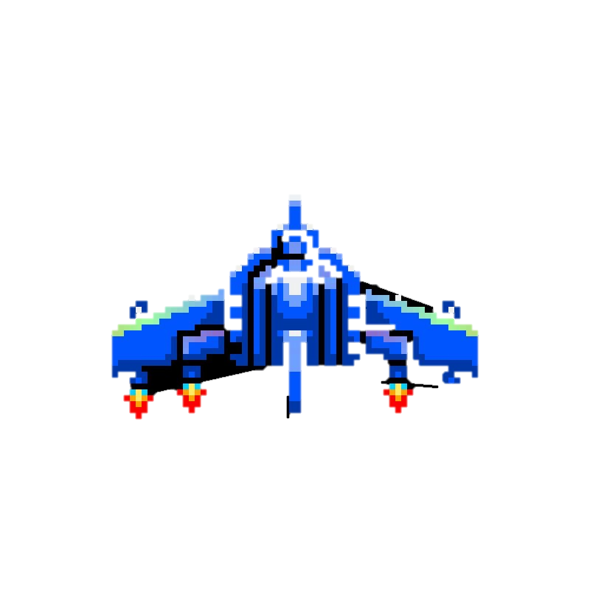

**Acerca del Juego**

**Space Blaster es un juego que surge con la necesidad de satisfacer a usuarios mayormente de 7 a 12 años a la hora de ofrecer una forma de entretenimiento, en este juego el jugador tendrá que esquivar y disparar a todos sus enemigos para así llegar a la victoria, Es un juego desarrollado a través de Unity en manera 2D.**

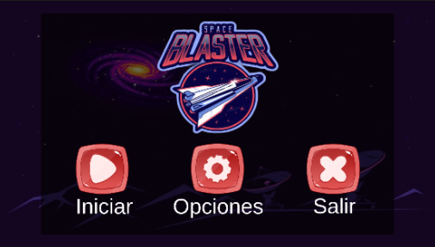

**Pantalla Principal**

**En esta parte el jugador podrá seleccionar las opciones que desee, las cuales tienen estas funciones:**

**Iniciar: Aquí el jugador podrá avanzar para iniciar el juego.**

**Opciones: Aquí se podrá editar la configuración para jugar.**

**Salir: Salir de la aplicación.**

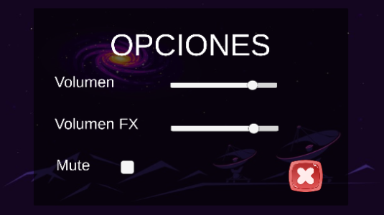

**Editar Opciones**

**Aquí se podrá configurar el juego a su preferencia:**

**Volumen: Bajar o subir el volumen del juego.**

**Volumen FX: Bajar o subir el volumen de la pantalla inicial**

**Mute: Quitar por completo el sonido del juego.**

**X: Volver a pantalla principal.**

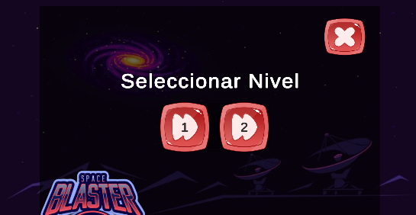

**Aquí el jugador podrá seleccionar el nivel que desea jugar, siendo el número mayor el de mayor dificultad.**

**Seleccionar Opciones**